資 料 ５
「入所施設利用者の地域移行」の現状と課題
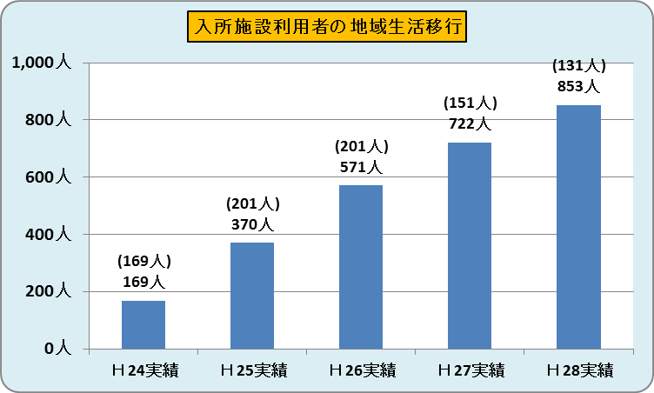
※（ ）内の数値は各年度の実績

- 地域生活移行者数は減少傾向
- 特に、グループホームへの地域移行が減少
- グループホーム利用者は重度化、40歳以上の利用増
- 施設入所支援利用者の約96％は区分4以上、50歳以上の利用増

⇒ 障がい者の重度化・高齢化に伴い、「家庭」→「グループホーム」→「入所施設」という、生活の場の選択の流れができつつあるのではないか。
相談支援の充実・強化に伴い、この傾向は今後強まることが予想されるのではないか。
各市町村においては、現入所者の状況等を把握するなど、施設からの移行先確保について、入所施設や相談支援事業所など関係機関と協議・検討することが必要。
大阪府においては、障がい者計画のPDCAサイクルや市町村ヒアリングなどを通じ、市町村の取組みをより一層強力にバックアップすることが必要。

